Grupa PSB, 17-04-2026 r.

Grupa PSB z tytułem „Ambasadora Polskiej Gospodarki”
Grupa PSB Handel S.A. została uhonorowana tytułem „Ambasadora Polskiej Gospodarki” w kategorii „Partner firm zagranicznych” w tegorocznej edycji konkursu organizowanego przez Business Centre Club.
To wyróżnienie stanowi potwierdzenie konsekwentnie realizowanej strategii opartej na jakości, które przekłada się na zaufanie oraz długofalową współpracę z międzynarodowymi dostawcami. Traktujemy je jako istotną motywację do dalszej pracy, umacniania pozycji Grupy PSB oraz i budowania silnej pozycji polskiego biznesu na świecie.
Business Centre Club już po raz osiemnasty docenił najlepsze polskie przedsiębiorstwa. Podczas uroczystej gali, która odbyła się w Warszawie, tytuł Ambasadora Polskiej Gospodarki otrzymało 40 firm w sześciu kategoriach – od eksporterów skutecznie budujących obecność na rynkach globalnych po innowatorów wyznaczających kierunki rozwoju gospodarki XXI wieku.
Nagrody wręczono 15 kwietnia 2025 roku. W imieniu Grupy PSB Handel S.A. statuetkę odebrał Piotr Popłonikowski, Dyrektor Marketingu. Przyznany tytuł potwierdza wysoką pozycję Grupy PSB w branży budowlanej oraz najwyższe standardy jakości we współpracy z partnerami biznesowymi.
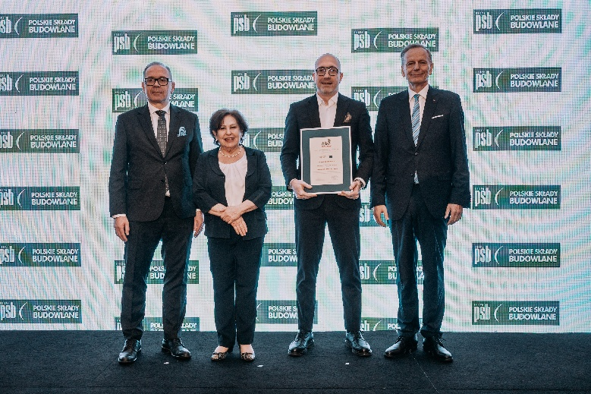

Piotr Popłonikowski – Dyrektor Marketingu Grupy PSB Handel S.A.

Marzena Mysior-Syczuk
Senior Public Relations Specialist
Grupa PSB Handel S.A.
tel. +48 41 / 378 52 23, 608 517 617,
e-mail: Marzena.Syczuk@centralapsb.pl
Grupa PSB Handel S.A.
Grupa PSB Handel S.A. z siedzibą w Wełczu k./Buska-Zdroju, działa na rynku od 28 lat. Jest największą i najszybciej rozwijającą się siecią hurtowni materiałów budowlanych oraz marketów dom i ogród w Polsce. Obecnie Grupa zrzesza ponad 400 małych i średnich, rodzinnych firm z terenu całej Polski, które prowadzą handel w 273 składach budowlanych, w 401 marketach PSB Mrówka oraz w 81 placówkach handlowych PSB Profi. Placówki obecne są w 90% powiatów w Polsce, co sprawia, że Grupa PSB dociera do niemal każdego mieszkańca kraju. Łącznie zatrudniają one około 14 tysięcy osób.
W 2025 r. łączne przychody partnerów PSB ze sprzedaży materiałów budowlanych oraz do domu i ogrodu, wyniosły 9,3 mld zł, co stanowi wzrost o 1,9% w porównaniu z 2024 rokiem. Z kolei przychody Grupy PSB Handel S.A. osiągnęły ponad 4,4 mld zł, co oznacza wzrost o 4,4% rok do roku.
Według badań prowadzonych w 2025 roku dowolną markę Grupy PSB rozpoznaje prawie 80% respondentów.

